Web Tasarımı:

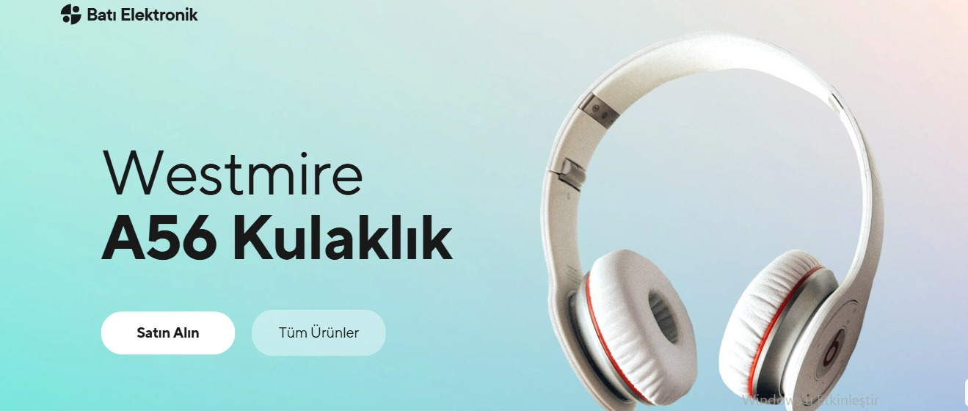
Düzenlemeler:

-Başlık Tasarruf Takibim olarak değiştirildi.
-Logo tasarımında herhangi bir değişim yapılmadan yalnızca isim değişikliği yapıldı ve Tekno olarak düzenlendi
-Mevcut görsel projede yer alan sensör tasarımı görseli ile değiştirildi.
-İlk sayfada yer alan buton renkleri sayfa renkleriyle uyumlu hale getirildi ve iki butonada kullanıcıları ilgili sayfalara yönlendirecek bağlantılar eklendi.
-Sayfa ilgili menüler yerleştirildi.
-Sayfa içine animasyonlar eklendi.

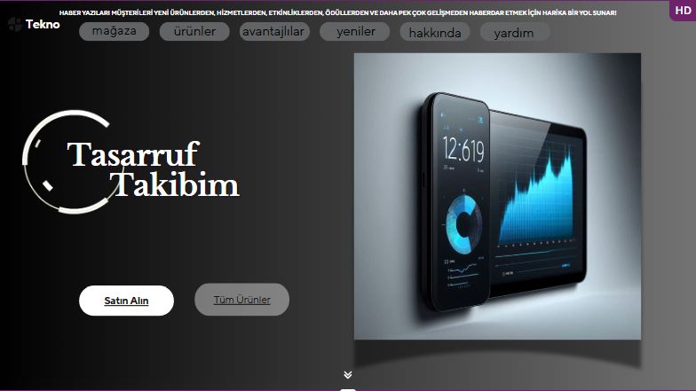

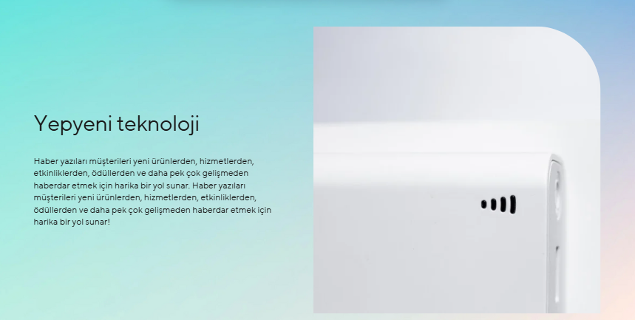

Düzenlemeler:
-

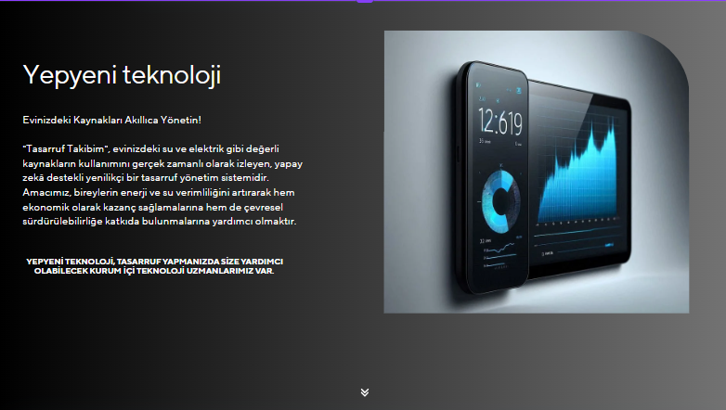

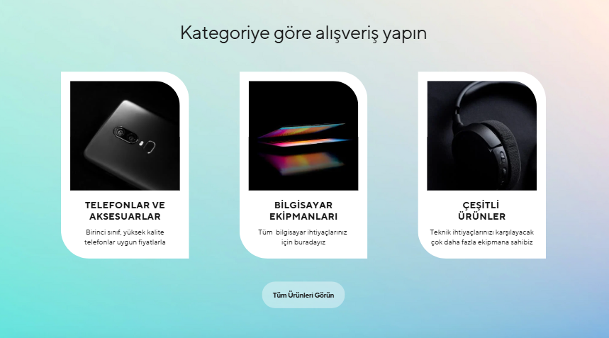

Düzenlemeler:

-

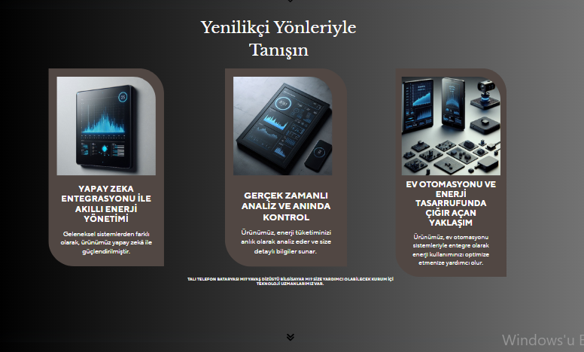

Düzenlemeler:

-

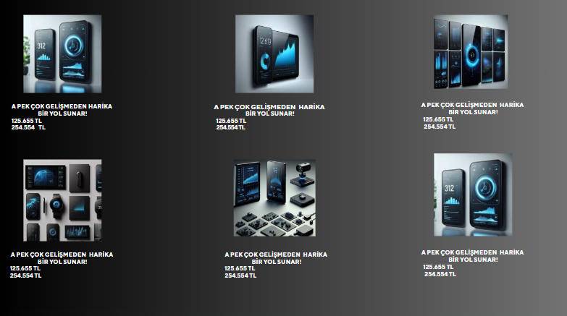

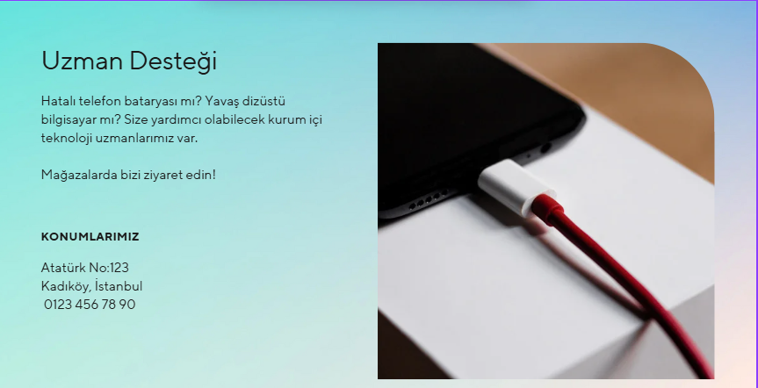

Düzenlemeler:

-

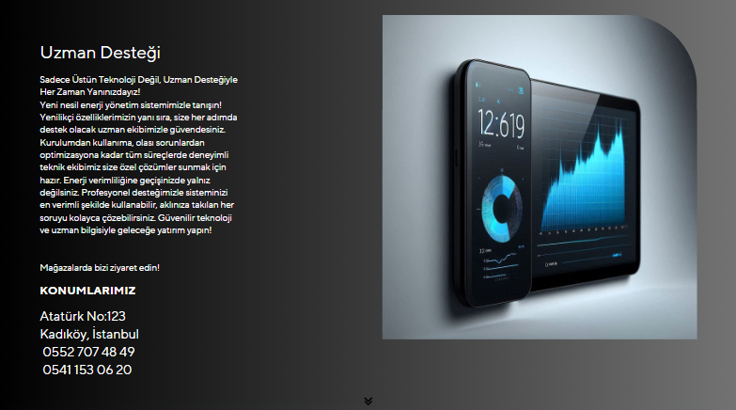

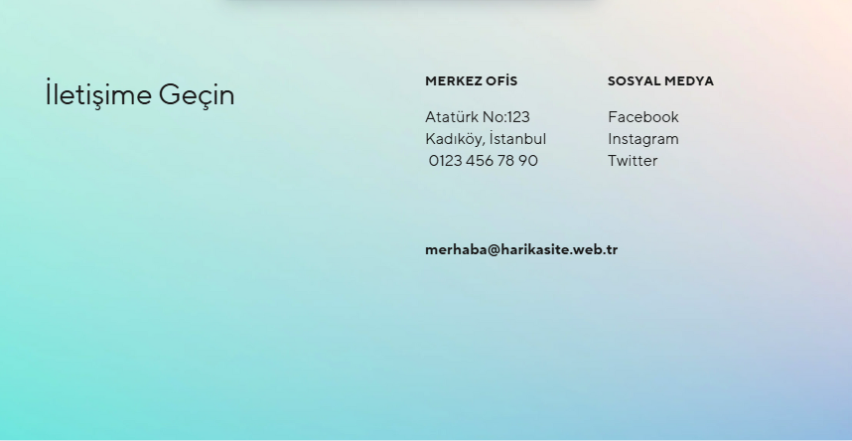

Düzenlemeler:

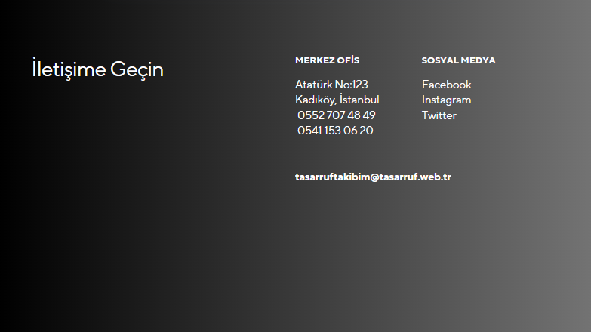

ghdgjtgdg

